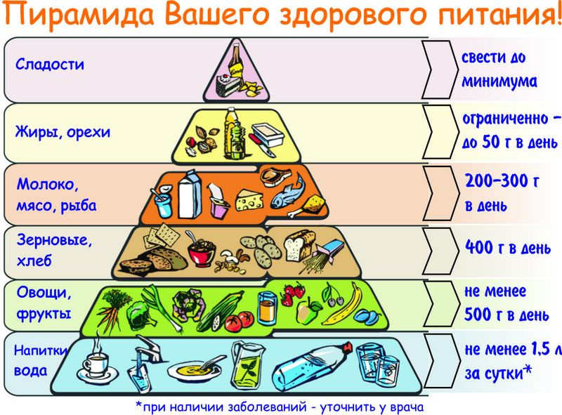
ПАМЯТКА

ИСТОЧНИК: https://stopstarenie.info/wp-content/uploads/2018/07/pischevaya-piramida.jpg

